上海建桥学院办事指南 |  | B10003
教师酬金发放事项办事指南 |  | 教职工办事
办事项目描述
上海建桥学院教师酬金发放事项
办事机构
机构名称：财务处 | 办事地点：图书馆S502室、事务中心115室
接待时间：工作日，每周一至周五上午8:30-11:30，下午13:00-16:00
办理形式：本人现场办理 | 咨询电话：38128305
受理人员：应滨璐（图书馆S502室）  周惠娜（事务中心115室） | 受理人工号： 14930 、09080
办理对象与资格
教师
携带材料及表格
1、已办好签字审批手续的酬金发放清单（相关部门需提供兼职教师卡号）；
2、发放酬金的电子表格。
办理程序及期限
办理程序：
1、相关部门将已签好字的酬金发放清单或付款通知单以及电子档交至财务处（相关部门需提供兼职教师卡号）；
2、财务进行复核并匹配卡号信息
3、有卡号的教师酬金将于收到酬金清单后三个工作日内发放

办理期限：
当场办理。
收费标准及依据
不收费
办理依据
查询方式
该事项为当场受理事项，不需查询。
投诉监督
办事机构投诉电话：38128251
学校规范办事服务监督电话：58137893
办事指南编号：B10003 初次制订时间：2011-12-19，最近一次修订：2016-03-30

附件：
办事流程图
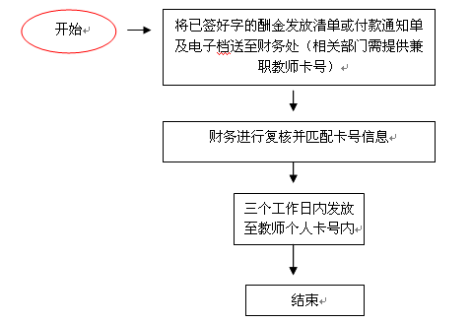
对办事流程不清楚的，可拨打咨询电话咨询。

